12. Flächenrekonstruktion aus 3D-Punktwolken
und generalisierte Voronoi-Diagramme

(Einfache) Voronoi-Diagramme:

Motivation:
gegeben: Raum R, darin Menge S von Objekten
Frage nach Zerlegung von R in "Einflusszonen" der Objekte aus S

für jedes Objekt p aus S bilde Region aus denjenigen Punkten aus R, für die der von p ausgeübte Einfluss am größten (unter allen Objekten aus S) ist:

Voronoi-Region von p

Allgemeinheit: "Raum", "Objekt", "Einfluss" sind variabel
⇒ Ansatz wurde in verschiedenen Fachgebieten "wiederentdeckt" (unter verschiedenen Namen)

Voronoi-Diagramm
= Dirichlet-Zerlegung
= Zerlegung in Thiessen-Polygone

in der algorithmischen Geometrie: Shamos & Hoey 1975

früher Vorläufer:
Modellvorstellung kosmischer Materie-Wirbel bei Descartes 1644.

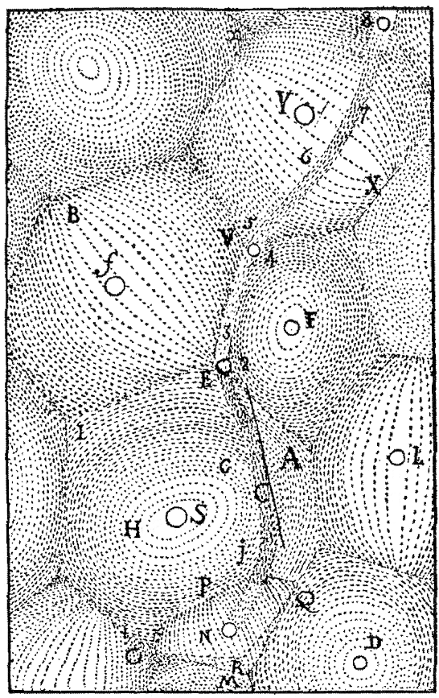 (aus Klein 1997)
Wir betrachten zunächst den zweidimensionalen Fall.

Definition:

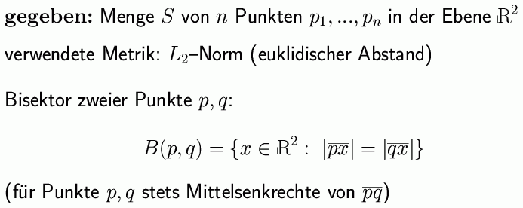

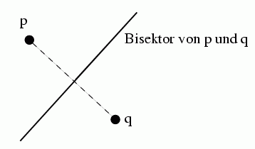

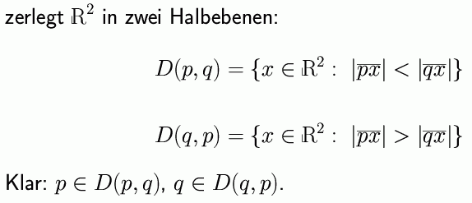

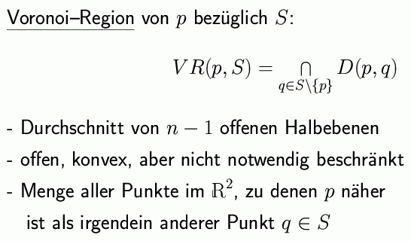
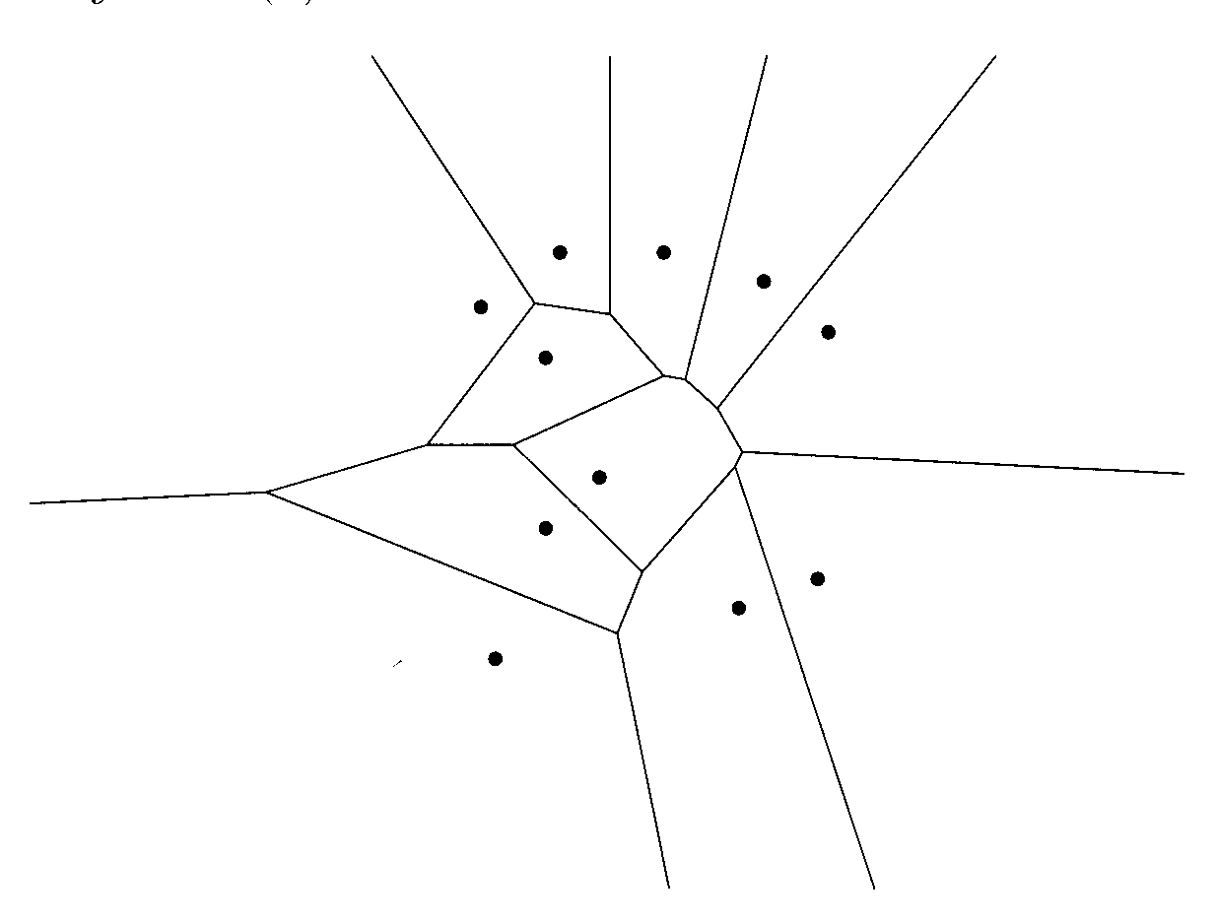

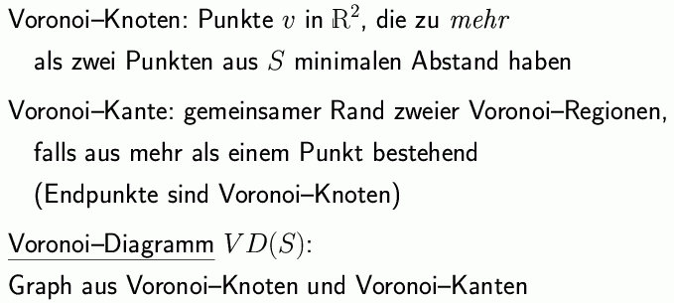

Das Voronoi-Diagramm ist im allgemeinen zusammenhängend – Ausnahme: Menge kollinearer Punkte, z.B.

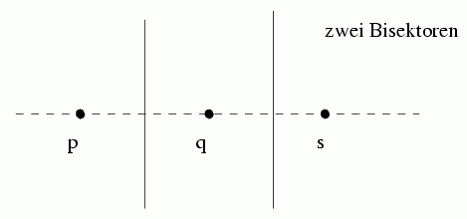
Die Voronoi-Knoten haben im allgemeinen den Grad 3.
Ausnahme: 4 der Punkte auf S liegen auf einem gemeinsamen Kreis ⇒ die zugehörigen VR treffen sich in einem gemeinsamen Knoten mit Grad ≥ 4.

Voronoi-Diagramm löst Problem der "Einflusszonen" für Objekte = Punkte in der Ebene, Einfluss proportional zum euklidischen Abstand.

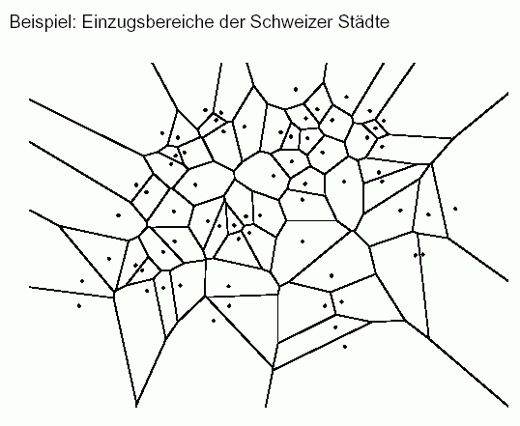
(aus Hinrichs 2001)

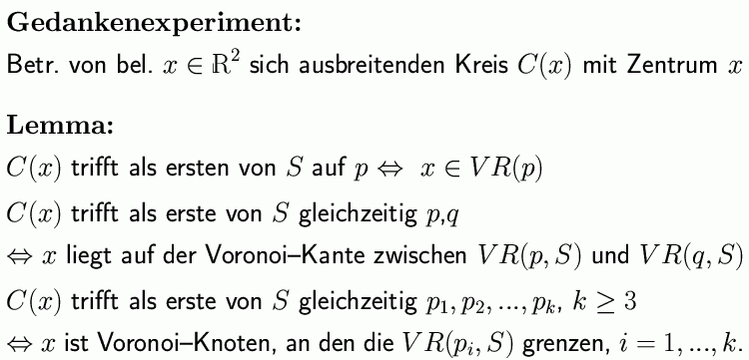
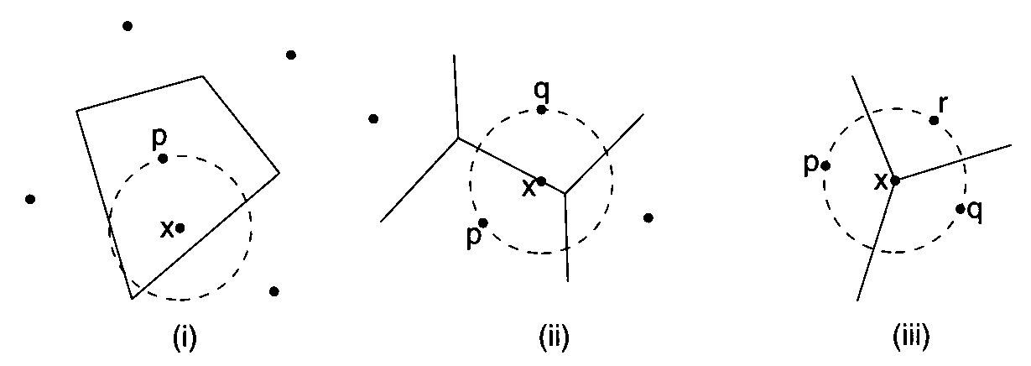

Beweis: siehe Klein 1997, Keßler 1998.

Eigenschaften des Voronoi-Diagramms einer Menge S von Punkten in der Ebene:

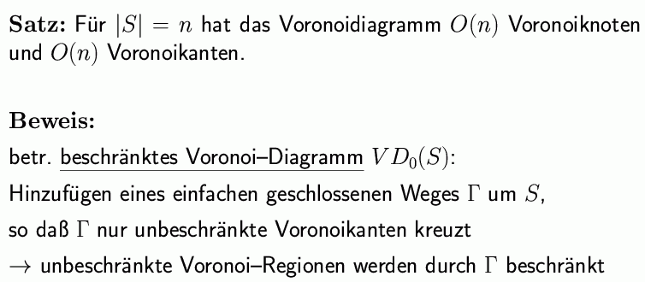

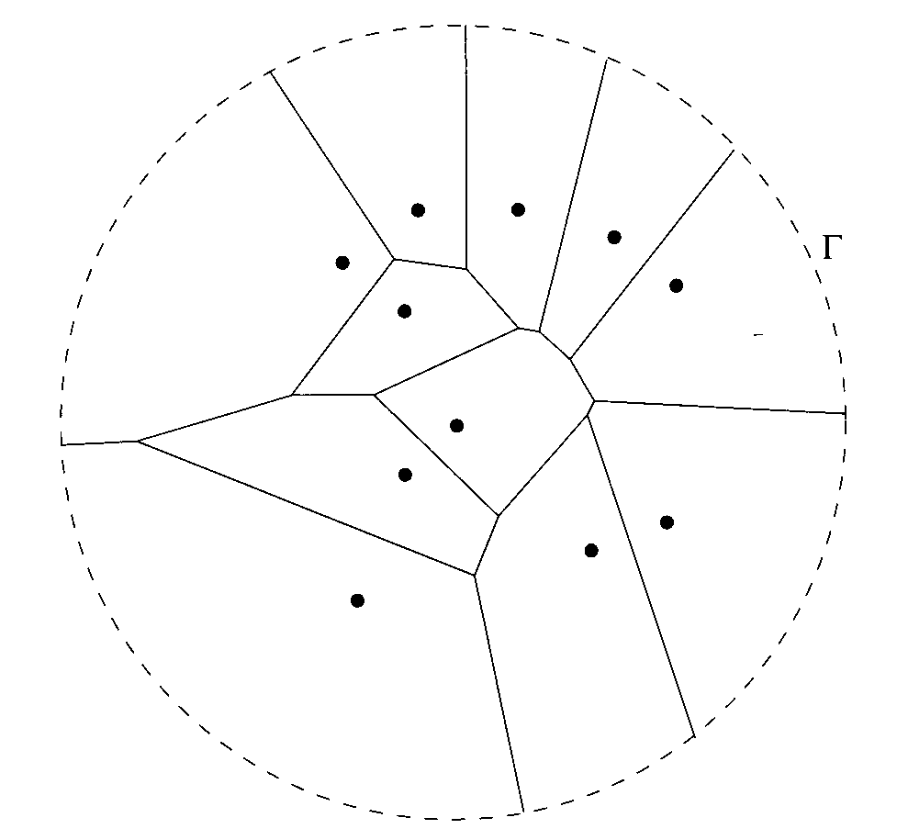
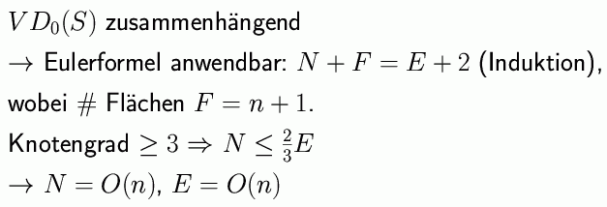

Eine Anwendung des Voronoi-Diagramms:

Minimaler aufspannender Baum (minimal spanning tree = MST; "minimaler Spannbaum")

Anwendung: z.B. Minimierung von Kabelnetzen zwischen gegebenen Punkten in der Ebene

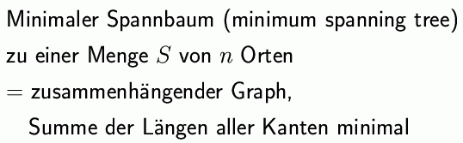

Beispiel (11 Punkte gegeben; MST und VD):

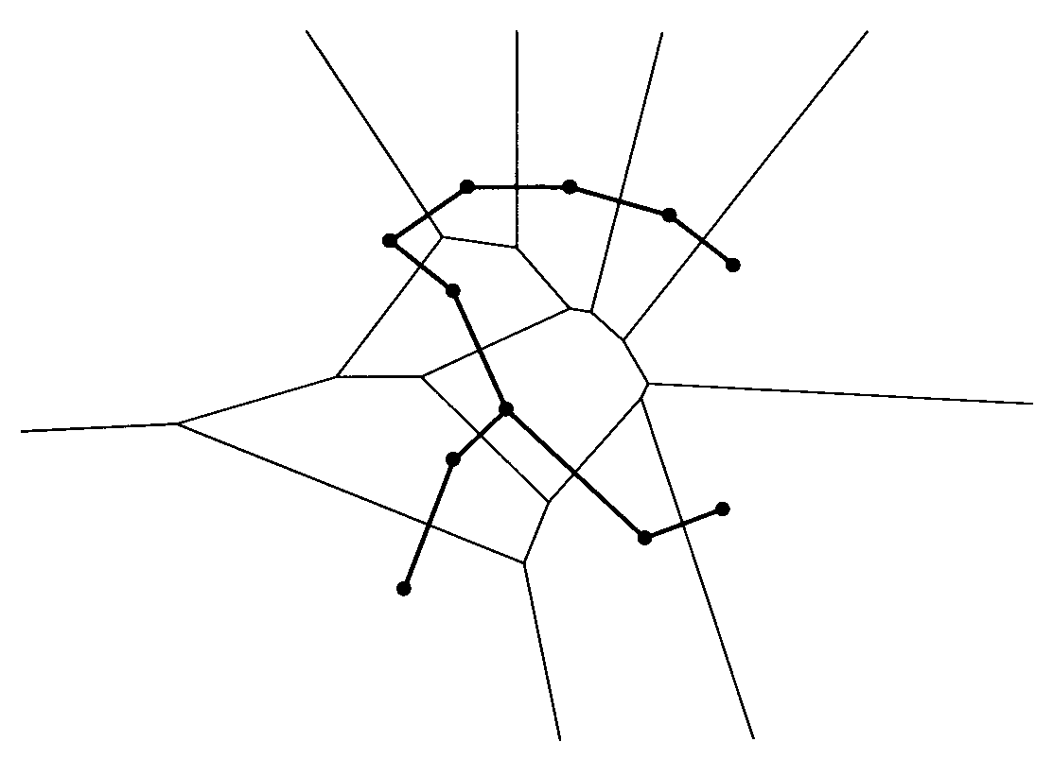

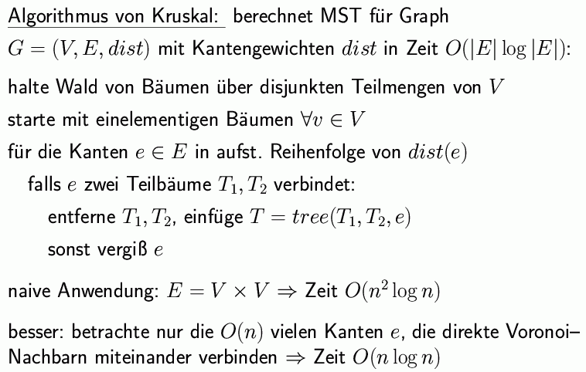
(Ausnutzung des Zusammenhangs von nächsten Nachbarn und Nachbarschaft der VR)

Bemerkung: es geht noch besser (Cheriton & Tarjan 1976): MST in Zeit O(n), falls VD gegeben.

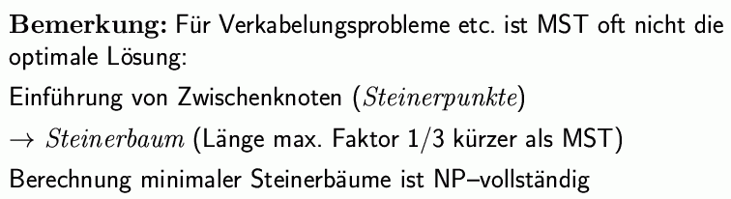

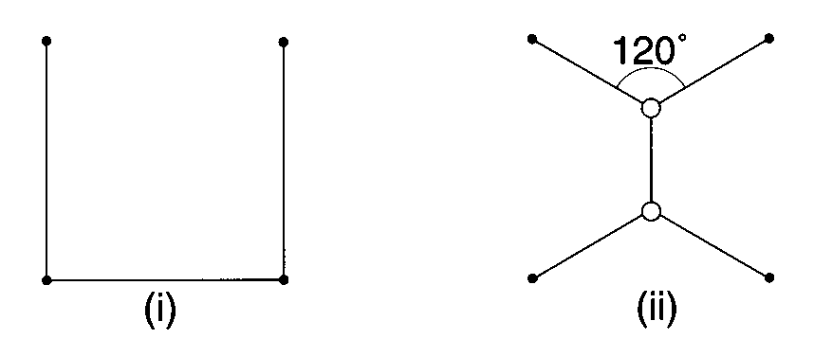

(i) MST, Länge 3; (ii) Steinerbaum, Länge 1 + √3 = 2,732...

Bemerkungen zur Konstruktion des Voronoi-Diagramms:

Das Voronoi-Diagramm von n Punkten in der Ebene lässt sich mit einem Sweep-Verfahren im worst case in der Zeit O(n log n) und mit linearem Speicherplatz berechnen, und das ist optimal.

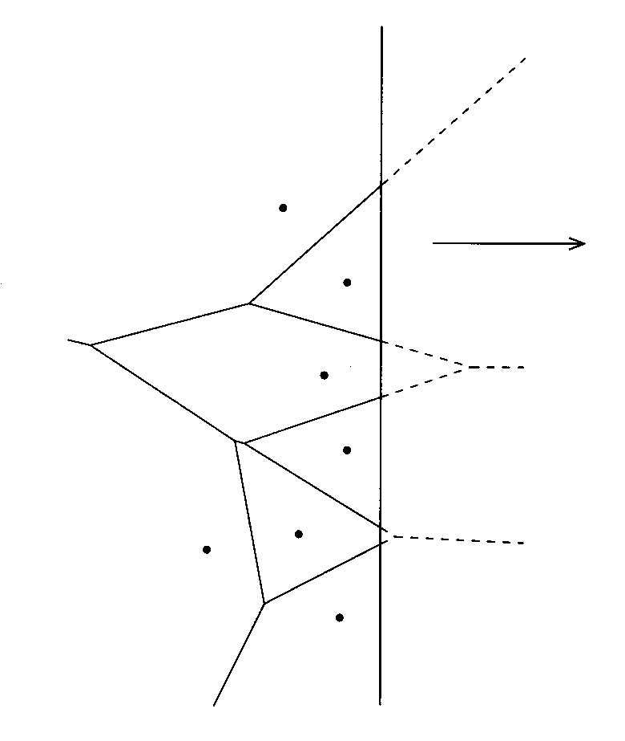
Mit größenordnungsmäßig ebenso günstigem Aufwand lässt sich das VD auch mit einem divide-and-conquer-Ansatz bestimmen (Shamos 1975).

Prinzip: Teilung der Punktmenge in 2 Teilmengen längs einer Splitgeraden, Mischen der beiden VD der Teilmengen (s. Klein 1997).

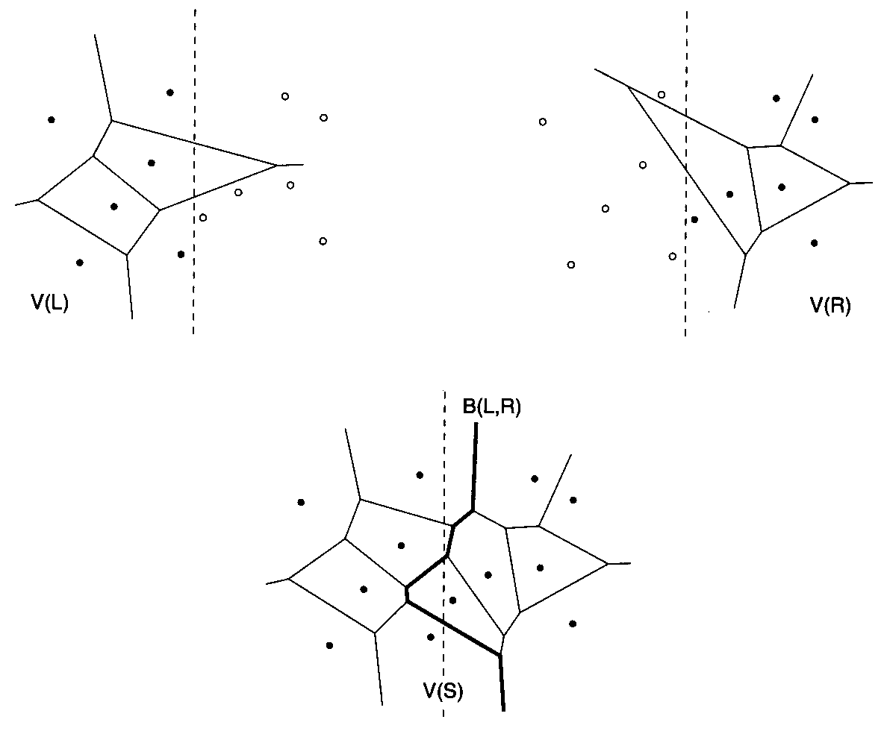

Das Power-Diagramm

"Power-Distanz" eines Punktes x zu einem Kreis (bzw. einer Kugel) B_{c,p} (mit Mittelpunkt c und Radius p):

d_{pow}(x, B_{c,p}) = d²(x, c) – p²

- x im Inneren von B_{c,p}: Power-Distanz negativ
- x im Äußeren von B_{c,p}: Power-Distanz positiv

keine Metrik im math. strengen Sinne

Power-Diagramm:
gegeben: Menge S von gewichteten Punkten (c, p²)
- ein Punkt c mit Gewicht p² wird durch einen Kreis B_{c,p}
mit Mittelpunkt c und Radius p dargestellt

jede Zelle eines Punktes (c, p²) des Power-Diagramms besteht aus allen Punkten der Ebene (bzw. des Raumes), für die B_{c,p} nächster Nachbar bzgl. der Power-Distanz ist.

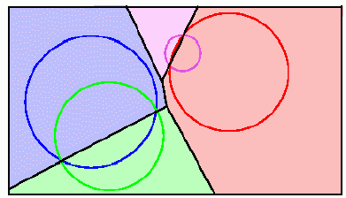

Power-Diagramm von 4 gewichteten Punkten

⇒ "gewichtete Form" des Voronoi-Diagramms

Anwendung:
Rekonstruktion von Oberflächen aus 3D-Punktwolken (z.B. Laserscannerdaten)
"Power Crust"-Verfahren von Amenta, Choi & Kolluri (2001)

siehe Referat von A. Christan,
http://www.uni-forst.gwdg.de/~wkurth/cb/html/a3d_christan.pdf

zusätzlich zur Oberfläche wird die Mittelachse des gescannten Objekts approximiert (Ort der Mittelpunkte aller maximalen Kugeln, die in das Objekt passen) (a)

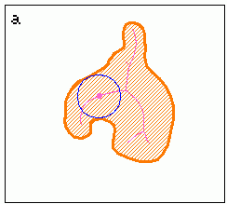

prinzipieller Ablauf des Verfahrens:

- Von der Menge S der gescannten Punkte wird das 3-D Voronoi-Diagramm konstruiert (b) (ein extremaler Knoten des VD mit maximaler Kugel ist eingezeichnet)

- bei dichter Punktwolke sind die Zellen des VD lang und dünn und senkrecht zur Oberfläche orientiert
- Teilmengen der Knoten des VD: innere und äußere Pole

- Pole eines Punktes s: am weitesten entfernte Voronoi-Knoten im Inneren und im Äußeren der approximierten Menge

(Labelling-Algorithmus legt fest, welche Knoten des VD als "innen" und welche als "außen" angesehen werden)

Innere und äußere Pol-Kugeln: Kugeln um die Pole, welche die Punkte der Menge S gerade berühren (maximale Kugeln mit leerem Inneren) (c)

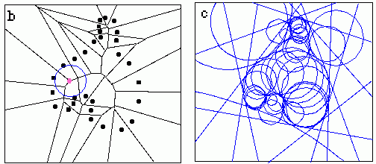

- die Radien der Pol-Kugeln definieren Gewichte der Pole
- die Menge der Mittelpunkte der Pol-Kugeln approximiert die Mittelachse der Menge S

- Approximation der Rücktransformation von der Mittelachse zur gesuchten Menge (Objektoberfläche): durch das Power-Diagramm der gewichteten Pole (d)

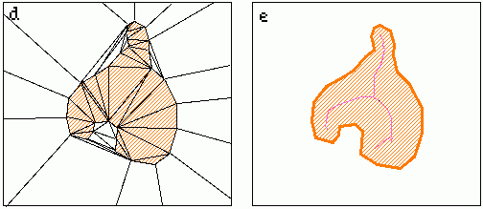

zu inneren Polen gehören innere Zellen
⇒ Grenze zwischen inneren und äußeren Zellen
= "power crust" = Approximation der Oberfläche
(Output)

zusätzlicher Output: Verknüpfung der inneren Pole entspr. der Nachbarschaft ihrer Power-Diagramm-Zellen = Approximation der Mittelachse des Objektes (siehe (e))

Beispiel:

links: lasergenerierte Punktwolke
Mitte: mit dem Verfahren erzeugtes polygonales Modell ("wasserdicht")
rechts: approximierte Mittelachsenstruktur (Skelettierung)

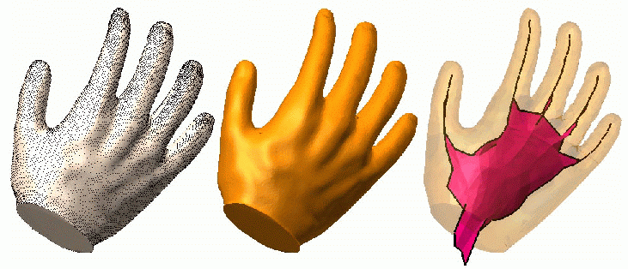

(aus Amenta, Choi & Kolluri 2001)

